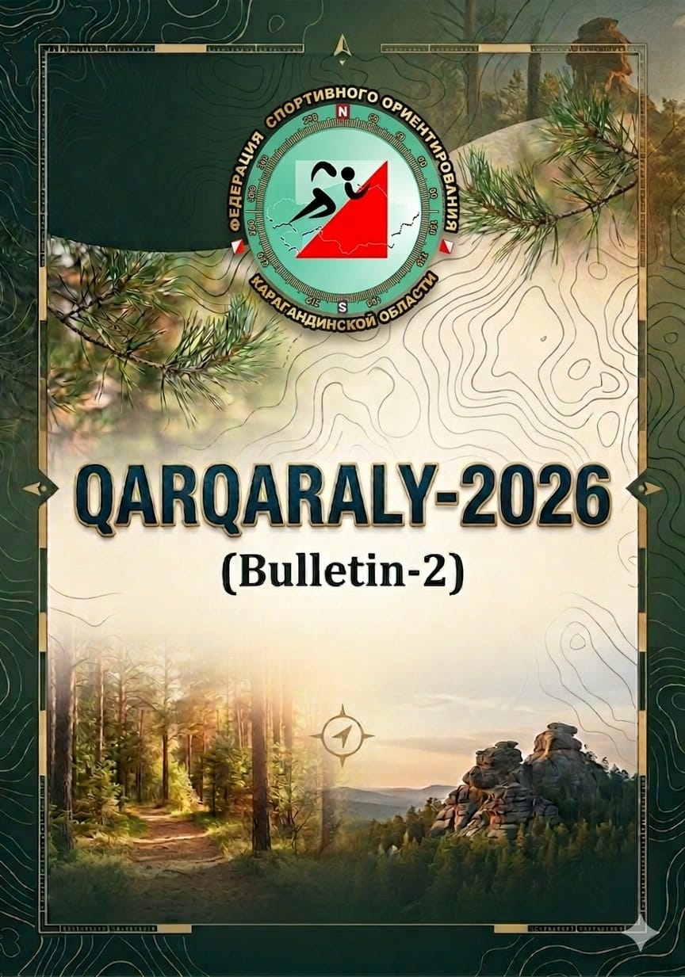
111

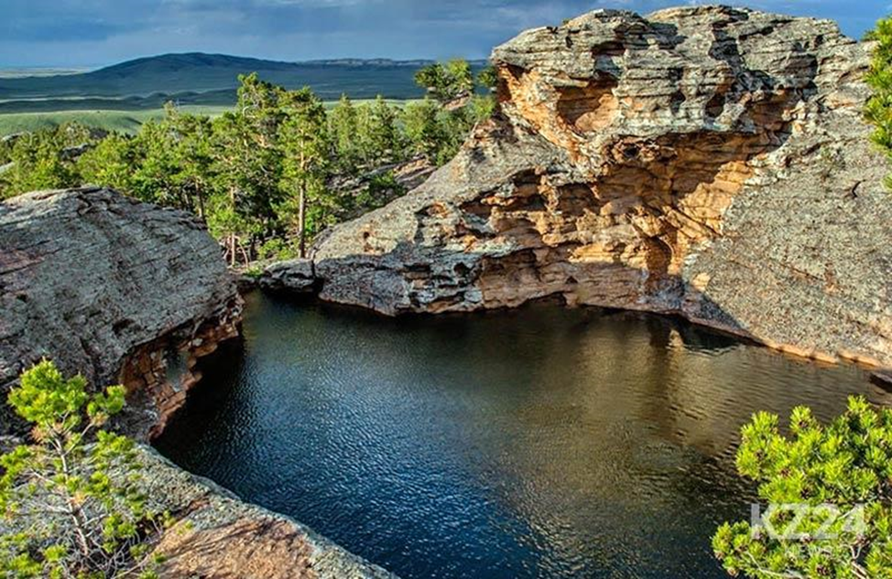

QARQARALY – 2026 приглашает на многодневные соревнования по спортивному ориентированию!
В этом году старты проходят в особом формате — соревнования посвящаются 40-летию Чемпионата СССР по спортивному ориентированию. Это не просто состязание, а дань уважения истории, традициям и людям, которые стояли у истоков развития ориентирования.
Участников ждут несколько дней насыщенной борьбы на живописных каркаралинских трассах, разнообразные дистанции, требующие скорости, выносливости и точной навигации, а также уникальная атмосфера единения спортсменов разных поколений.
QARQARALY -2026 — это возможность проверить свои силы, встретиться с единомышленниками и прикоснуться к наследию легендарных стартов прошлого. В один из дней будет предложена дистанция Чемпионата СССР, что позволит сравнить свои результаты с достижениями спортсменов той эпохи.
Присоединяйтесь к событию, где история встречается с современностью!

1.ОРГАНИЗАТОРЫ СОРЕВНОВАНИЙ
ОО «Федерация спортивного ориентирования Республики Казахстан»
ОО «Федерация спортивного ориентирования Карагандинской области»
При поддержке:
Управления физической культуры и спорта Карагандинской области.
Акимата Каркаралинского района Карагандинской области.
РГУ «Каркаралинский государственный национальный природный парк» Комитета лесного
хозяйства и животного мира Министерства экологии, геологии и природных ресурсов РК.
2. СУДЕЙСКАЯ КОЛЛЕГИЯ
Главный судья соревнований: Кубрак Татьяна Алексеевна (СВНК)
Зам.главного судьи по СТО: Кореньков Василий Александрович (СНК РК)
Зам главного судьи по организационным вопросам: Миряшев Василий Викторович
(судья 1 категории)
Главный секретарь соревнований Созыкина Татьяна Владимировна (судья 1 категории)
Инспектор дистанций: Кантеев Айдар Калиевич (СНК РК)
Картография: Александр Новиков (RUS), Сергей Ефимов (RUS)

3.МЕСТО И ВРЕМЯ ПРОВЕДЕНИЯ
Соревнования проводятся с 12 июля по 20 июля 2026 года в г.Каркаралинске на территории Каркаралинского государственного национального природного парка.
Центр соревнований – турбаза «Горняк».

3. ПРОГРАММА СОРЕВНОВАНИЙ
12 июля Открытие Центра соревнований. Прибытие участников
14:00 – 19:00 | Работа мандатной комиссии
13 июля Модельный старт
10:30– 13:00
14 июля Модельный старт
10:30– 13:00
15 июня Средняя дистанция
10:00 – 13:00
16 июля Средняя дистанция
10:00 – 13:00
16:00 | Открытые страты - «Лабиринт», экскурсии
17 июля Длинная дистанция
10 :00-13:00
18 июля Средняя дистанция
10:00– 13:00 | Масстарт
19 июля Дистанция спринт
10:00-13:00
13:00-15:30 | Подведение итогов соревнований
15:30 | Церемония награждения «QARQARALY-2026»
20 июля Отъезд участников и судей
В программе могут быть корректировки!

4. ПРАВИЛА СОРЕВНОВАНИЙ, ГРУППЫ И УСЛОВИЯ УЧАСТИЯ
Спортивные соревнования проводятся по правилам международной федерации.

- участию допускаются спортсмены команд клубов, учебных заведений, КФК, внешкольных учреждений, прочих коллективов, а также спортсмены, участвующие в соревнованиях лично. Состав команд - не ограничен.

Дистанции на соревнованиях будут представлены по следующим группам:
МW новички, МW 8, 10, 12, 12А, 14, 14А, 16, 18, 20, 21Е, 21А, 35, 45, 50, 60+ МWnov - индивидуальный зачёт.

В случае малого количества участников в группе (5 и менее) организаторы оставляют за собой
право объединять группы
Результат участников соревнований определяется в личном зачёте по наибольшей сумме набранных очков (четырех лучших результатов из пяти). Расчет очков ведется по формуле:
t = время победителя/время участника *100.
Победители и призеры в каждой группе награждаются дипломами и медалями. Возможно также награждение призами при наличии спонсоров.
Организаторы вправе не обеспечивать призовым фондом и наградной атрибутикой спортсменов,
не вышедших на награждение во время официальной церемонии.

5. ФИНАНСОВЫЕ УСЛОВИЯ ПРОВЕДЕНИЯ СОРЕВНОВАНИЙ
Расходы, связанные с организацией и проведением соревнований, связанные с печатью карт, установкой дистанции, обслуживанием электронной отметки - несет ОО «Федерация спортивного ориентирования Карагандинской области».
Расходы по участию команд в соревнованиях (проезд, питание, проживание) несут командирующие организации.

Оплата стартового взноса с человека за один день соревнований:
МW8, 10 – 1500 тенге/день;
МW 12, 12А, 14, 14А, 60+ – 2000 тенге/день;
МW 16, 18, 50 – 3 000 тенге/день;
МW 20, 21Е, 21А, 35, 45 – 3500 тенге/день;
МWnov – 1000 тенге/день.
Стартовый взнос можно оплатить на мандатной комиссии до 19.00 часов 12.07.2026г.
Модельный старт 500тг/день не зависимо от группы.

8. ТРАНСПОРТ

Участники соревнований самостоятельно добираются до мест проживания и проведения соревнований. Проезд от Караганды на автобусе или такси до Каркаралинска.
Маршрут: Караганда — Каркаралинск
🚌 Ежедневные рейсы с автовокзала:
- 08:30 — Караганда – Егиндыбулак (~945 тг + багаж 100 тг)
- 11:00 — Караганда – Д/О «Шахтёр» (~3000 тг + багаж 300 тг)
- 16:00 — Караганда – Карагайлы (~945 тг + багаж 100 тг)
- 17:30 — Караганда – Каркаралинск (~950 тг + багаж 100 тг)
⚠ Стоимость может меняться — уточняйте заранее
📞 Справочная автовокзала: 8 (7212) 43-31-13
🌐 Сайт: avokzal.kz
Пользуйтесь недорогими такси или арендуйте автомобиль, или минивэн во время соревнований
7. РАЗМЕЩЕНИЕ
Участникам и гостям соревнований предлагаются различные варианты размещения — от бюджетных до повышенного комфорта. Рекомендуем заранее бронировать места, так как количество ограничено.

1. Дом отдыха «Жемчужина»
Размещение:
- Стандарт 5-местный (душ, санузел на 4 номера) — от 10 000 тг/сутки с человека (с питанием)
- Стандарт 4-местный (душ, санузел на этаже) — от 10 000 тг/сутки с человека (с питанием)
- Полулюкс (2–3 местный, ТВ, холодильник, душ, санузел) — 16 000 тг/сутки с человека (с питанием)
- Люкс (2–3 местный, ТВ, холодильник, душ, санузел) — 18 000 тг/сутки с человека (с питанием)
📞 Контакт: +7 701 525 5264

2. Дом отдыха «Каскад»
Размещение:
- Стандартные 2–3 местные номера (душ, санузел) — 7 000 тг/сутки с человека
- Домики (2–3 местные комнаты, душ и санузел на 4 комнаты) — 6 000 тг/сутки с человека
(одна половина домика рассчитана на 10–15 человек)
Питание: возможно, уточняется у администратора
📞 Контакт: +7 705 334 7460
📷 Instagram: https://www.instagram.com/kaskad_karkaralinsk/

3. Турбаза «Радуга»
Размещение:
- 3–5 местные номера (душ, санузел на территории) — 6 000 тг/сутки
- 2-местные номера (душ, санузел в номере) — 8 000 тг/сутки
🍽 Есть возможность организации питания (завтрак/обед/ужин)
🍳 Есть кухня, посуду можно получить у администратора
📞 Контакт: +7 702 836 3072
📷 Instagram: https://www.instagram.com/raduga_karkaralinsk/

4. Турбаза «Медео»
Размещение:
- 4–5 местные номера
- Улучшенный — 8 000 тг/сутки с человека
- Люкс — 10 000 тг/сутки с человека
🍳 Есть возможность самостоятельного приготовления пищи
📞 Контакт: +7 702 166 5878
📷 Instagram: https://www.instagram.com/medeo_karkaralinsk

5. Турбаза «Арлан»
Размещение:
- 5–6 местные номера — 8 000 тг/сутки
- Люкс (4-местный) — 10 000 тг/сутки
- Коттедж на 16 человек — 150 000 тг/сутки
🍳 Есть кухня, посуда предоставляется
📞 Контакт: +7 778 686 7930
📷 Instagram: https://www.instagram.com/kemping.karkaralinsk/

6. Qarqaraly Baqdary (база отдыха)
- Проживание без питания — 6 000–7 000 тг/сутки
- Размещение со своей палаткой — 2 000 тг/сутки
🚿 На территории: душ, вода, туалет, зона для приготовления пищи
📞 Контакт: +7 701 498 6617

7. «Поляна слётов» (палаточный городок)
- Со своей палаткой:
  - будни — 2 000 тг
  - выходные — 3 000 тг
- Домики:
  - будни — 5 000 тг
  - выходные — 7 000 тг
🍳 Для проживающих в домиках — летняя кухня
📞 Контакт: +7 775 444 6866
📷 Instagram: https://www.instagram.com/polyana_sletov/

8. «Ак Кайын»
- Без питания — 8 500 тг
- С питанием — 14 000 тг
🏠 В номере: душ, санузел, холодильник, микроволновка
🍳 Есть зона для приготовления пищи
📷 Instagram: https://www.instagram.com/akkaiyn_karkaralinsk/
📞 Контакт: +7 777 600 1188

9. «Жолжаксы»
- Стандарт (3–4 местный):
  - без питания — 10 000 тг
  - с питанием — 15 000 тг
- Люкс (2-местный):
  - без питания — 30 000 тг
  - с питанием — 35 000 тг тг/сутки
📷 Instagram: https://www.instagram.com/dom_otdyha_zholzhaksy/
📞 Контакт: +7 778 713 5287

10. Туристско-спортивный комплекс «Барс»
- Проживание — 6 000 тг/сутки
- Питание — 5 000–6 000 тг
Инфраструктура:
- Спортивные площадки (баскетбол, волейбол — тартан)
- Зона силовой подготовки
- Столовая, жилой корпус и коттеджи
📷 Instagram: https://www.instagram.com/barys_karkaraly/
📞 Контакт: +7 702 154 4493

11. «Берлога»
- 2 взрослых + 1 ребёнок — 20 000 тг/номер
- 4 взрослых + 2 ребёнка — 40 000 тг/номер
- Люкс (6 взрослых + 3 ребёнка) — 60 000 тг/номер
📷 Instagram: https://instagram.com/berloga_karkaralinsk
📞 Контакт: +7 775 042 5666

Важно для участников
⚠ Обращаем ваше внимание:
некоторые варианты размещения находятся на удалении от центра соревнований.
К таким объектам относятся:
- Туристско-спортивный комплекс «Барс»
- База отдыха «Берлога»
📍 Просим учитывать это при выборе проживания и заранее планировать трансфер до места стартов и мероприятий.
📞 Общий контакт по размещению: +7 778 679 7878
Надеемся, что каждый подберет для себя удобный вариант.
⚠ Внимание: количество мест ограничено — бронируйте заранее!

8. ПЛАТА ЗА ПОСЕЩЕНИЕ НАЦИОНАЛЬНОГО ПАРКА

Согласно установленным тарифам республиканского государственного учреждения Каркаралинский государственный национальный природный парк (Комитет лесного хозяйства и животного мира Министерства экологии и природных ресурсов Республики Казахстан),
💰 стоимость пребывания на территории парка составляет:
- 865 тенге с человека в сутки
⚠️ Оплата взимается за каждый день нахождения на территории национального парка и является обязательной для всех посетителей.

Контакты организаторов
По всем вопросам:
👤 Директор соревнований
Кореньков Василий Александрович
(размещение, транспорт)
📞 +7 778 679 7878 (WhatsApp)
👤 Главный судья
Кубрак Татьяна Алексеевна
📞 +7 701 416 1511 (WhatsApp)

9.СИСТЕМА ЭЛЕКТРОННОЙ ОТМЕТКИ
Для контроля и проверки порядка прохождения контрольных пунктов на соревнованиях будет применяться система электронной отметки SPORTident. Допускается участие с личными SI-чипами любой серии. Также возможна аренда чипа у организаторов. Стоимость аренды чипа - 500 тенге за 1 день соревнований. При утере арендуемого чипа представитель команды или сам участник возмещает его стоимость 80 евро по курсу.
Для считки результата дается 1(один) час после финиша спортсмена. Не считавшиеся в течении выше указанного времени спортсмены в протоколе будут с пометкой СНЯТ.

10.ЗАЯВКИ НА УЧАСТИЕ

Предварительная заявка на участие в соревнованиях подается на сайте ORGEO - http://orgeo.ru, до
22-00 часов 10.07.2026 г. (время г.Астана).

Участники, не зарегистрировавшиеся до указанного срока, оплачивают стартовый взнос с учетом 15% штрафа по стартовому взносу.
Каждый участник соревнований должен иметь при себе страховой полис от несчастных
случаев (оригинал), которая представляется в мандатную комиссию.

11. ОРГАНИЗАЦИЯ МЕДИЦИНСКОГО ОБЕСПЕЧЕНИЯ
Организаторы соревнований обеспечивают дежурство медицинских сотрудников на момент проведения соревнований.
Всем участникам соревнований необходимо предъявить в мандатную комиссию страховой полис
в случае несчастного случая.

12.ПОРЯДОК ПОДАЧИ ПРОТЕСТОВ

Представитель команды или спортсмен, участвующий лично, может подать заявление или протест по допуску спортсменов или результатам соревнований в случае нарушений правил соревнований или судейских ошибок, повлекших существенные изменения в определении результатов. Заявление или протест подается в письменной форме через главного секретаря соревнований в течение одного часа после опубликования предварительных результатов. В заявлении или протесте указываются пункты Правил вида спорта «спортивное ориентирование» и Положения о соревнованиях, которые были нарушены. Протест принимается главным судьей при оплате залога в размере 25000 тенге

13. МАСШТАБ КАРТЫ И ВЫСОТА СЕЧЕНИЯ
На соревнованиях будут использоваться карты в масштабе 1:2500 1:5000, 1:7500, 1:10000. Высота сечения h 2,5m h 5m. Все карты составлены в 2017-2019 годах по правилам ISOM 2017, обновлены в 2024 - 2026годах

14. КЛИМАТ, МЕСТНОСТЬ СОРЕВНОВАНИЙ, КАРТЫ

Климат резко континентальный. В полдень температура воздуха может достигать +25 - +28 градусов Цельсия. Ночью: +10 - +18 градусов Цельсия. Преимущественно солнечно.
Смешанный лес с преобладанием хвойных пород. Залесенность 90% -95%. Рельеф холмистый со скалами и камнями различной высоты и формы. Плиты из гранита накладываются друг на друга каменными матрацами. Набор высоты на склоне в среднем от 60 до 80 метров.

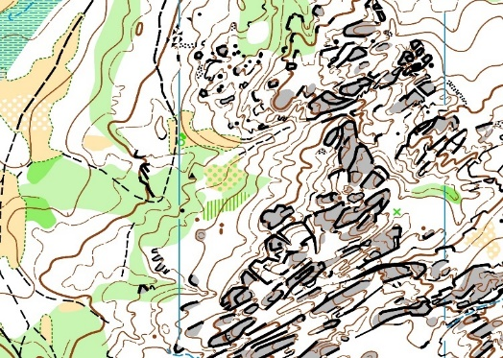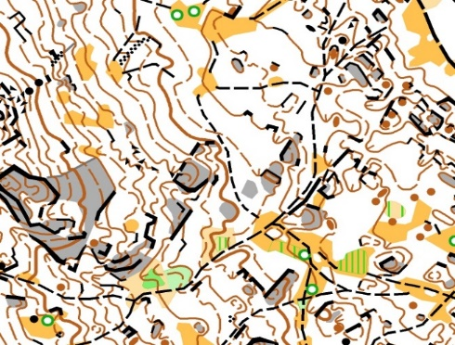

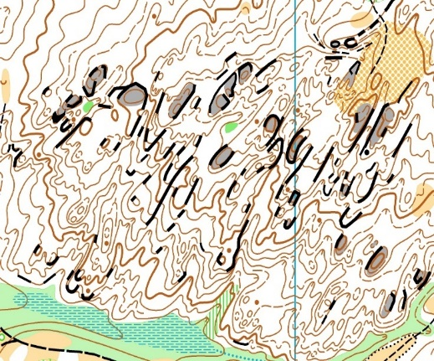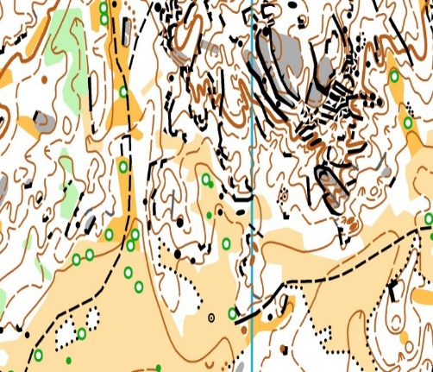

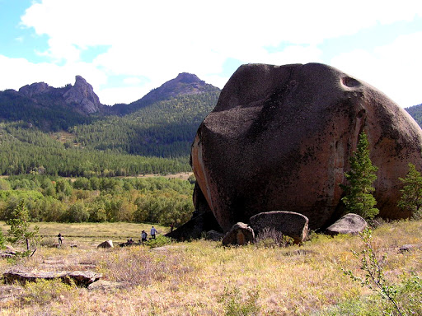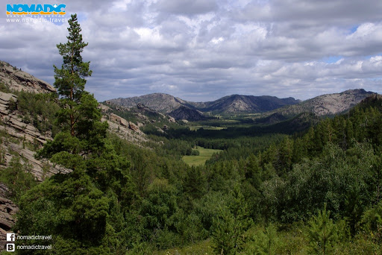

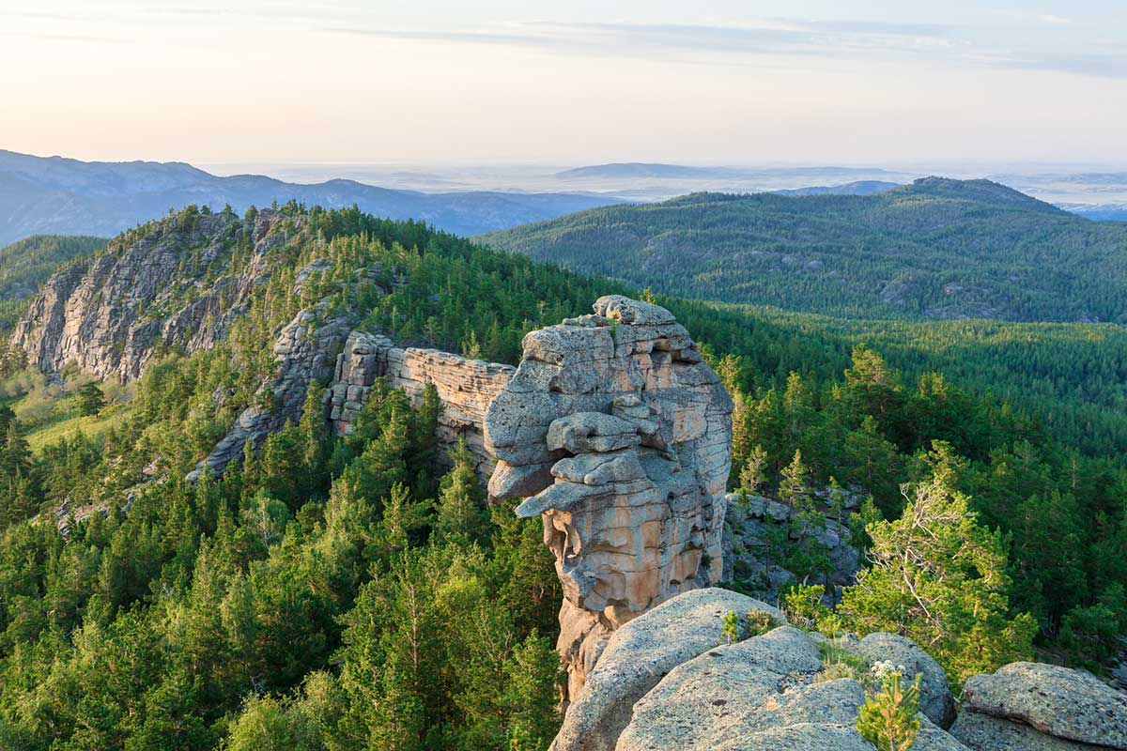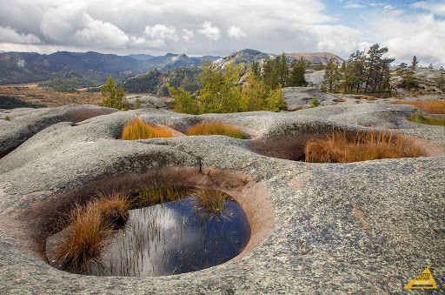

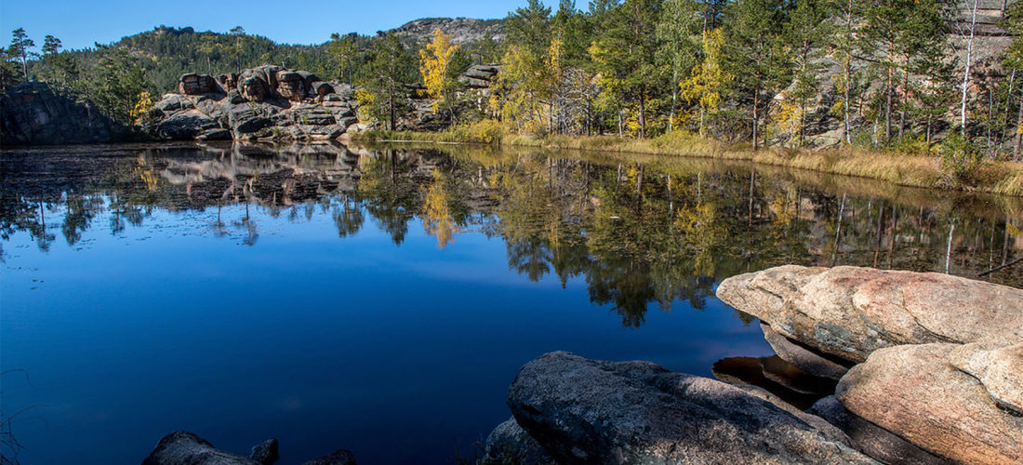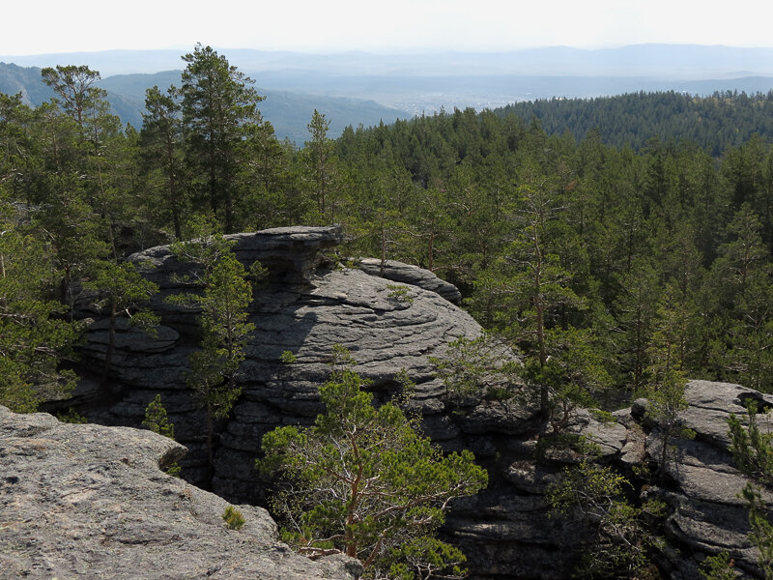

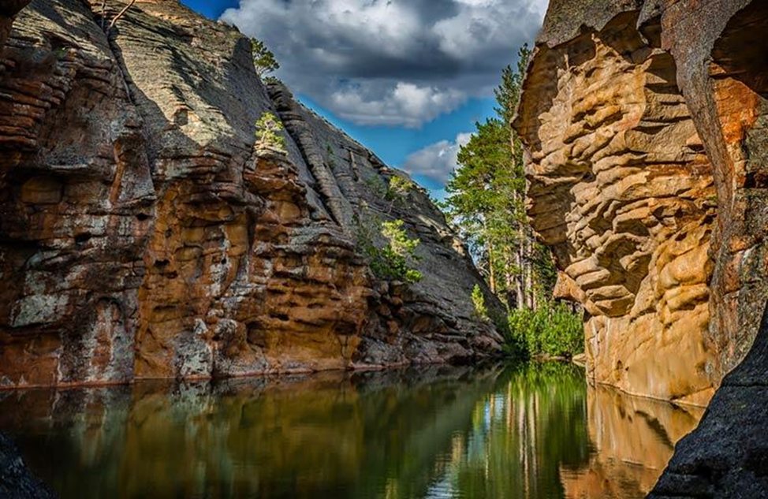

ДОБРО ПОЖАЛОВАТЬ В КАРКАРАЛИНСК!

